本网-综合资讯

四川苍溪：水利建设不打烊 撬启一季度开门红

秋去已仲冬，叶落雪飘飞。
元旦收假第一天，苍溪县水利局各项工作还是按部就班驶入正常的轨道，编制新年度规划、收集政策信息、督促在建工程进度等等，各项工作按要求有序有力地推进。
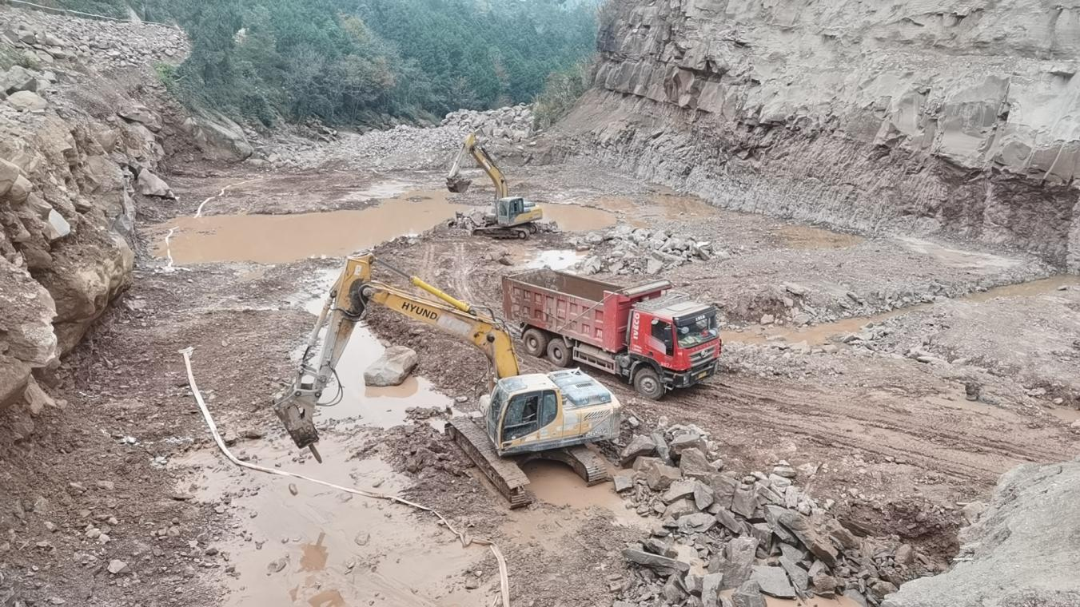

图为：乐园水库引水工程拦河闸清理 （王安平/摄）

行走山水间，治水路漫情意浓
新年度，苍溪县水利局强化党建引领为要，驰而不息抓从严治党，助推其他各项工作统筹有序推进。
“‘以大带小，小小联合’的运行管理模式要求，加强对片区各水库的日常管理工作，加大对片区内小（2）型水库及水利项目的日常监管。推动文家角水库中型灌区续建配套与现代化改造项目的实施等各项工作。全面加强蓄水保水管水工作，为明年春灌做好准备”文家角水库事务中心主任陈宏宇在片区工作会上作了安排。
1月2日，冬日暖阳洒满梨乡大地，新年新气象。文家角水库事务中心的干部职工一起在清理办公区的环境卫生，1个多小时，把院落收拾得干干净净。又一起在会议室研究新年度工作，谋划、分工、落实，每项工作都落实到人头、明确到岗位。然后各自按工作分工开始深入到溢洪道、大坝、放水设施等地开展巡查检查。
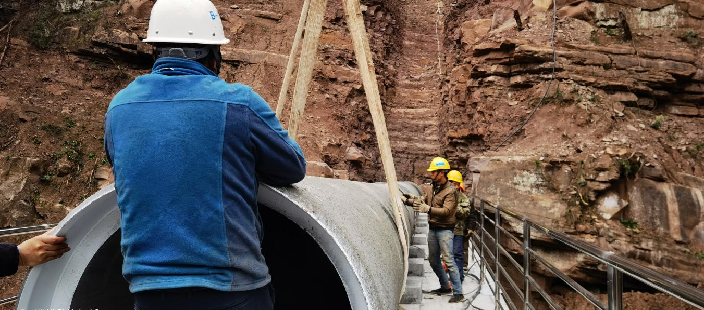

图为：乐园水库引水工程宋家河倒虹管管桥段安装 （王安平/摄）

“你们这条支渠修起后的效益如何？是否调整需要再进行论证”规建股股长吴强在龙王镇天观村乐园水库赵家山支渠现场和乐园水库事务中心的相关人员交流。收假上班早上8：00多去了海拔1000余米现场点，实地踏勘，统筹协调解决具体问题，确保工程有序推进。
陵江镇船山村安全饮水工程现场机械轰鸣，清杂理乱，施工现场井然有序，拟新建配水管网9.35公里，架设0.4千伏线路0.15公里，新建加压泵站1处装机7.5千瓦，新建高位水池1口，工程建成后，可有效解决陵江镇船山村497户1500余人生活饮水安全提升保障问题。
“你们这里地势高，每年都出现冻管、爆管、冻水表等问题，要早做好一切准备，做好防范和应对工作，确保冬季和春节供水有保障”苍溪县水利局农村水利股股长罗国建在高坡供水站对相关人员说。
乐园水库引水工程、河西乡村联通供水工程、白驿镇龙庙沟水保项目、石马镇中华水库除险加固、黄猫垭镇三溪口片管网延伸等施工现场机声隆隆，人员来往忙碌，10多名水利干部分别在现场督查指导，确保各项工作按计划和要求有序推进。
百姓装心间，我为群众办实事
“加强信息收集和政策的掌握，要努力争取项目多落户苍溪，不断推进苍溪水利不断发展”苍溪县水利局相关负责人说。
乡村要振兴，水利要先行。不断深化水资源、水安全、水环境、水生态“四水”系统治理，聚焦项目资金争取做文章，精心研究政策，加强汇报与沟通，多渠道、多举措，争项目、争资金，认真梳理储备、包装一批、加大力度组织实施一批。持续新建、扩建、升级规模化集中供水工程，补充建设一批小型农村供水工程，大力推进中小型灌区渠系建设与现代化改造，全面提升我县农村群众集中供水率、自来水普及率、生活及生产用水保障率。强化“唯旗是夺、干则一流”进取意识，跳起摸高、奔跑干事，努力实现新年度工作有创新、有提升。
思路明，条理清。全面提速加快在建项目推进，全力协调配合加快推进亭子口灌区（一期）项目；完成乐园水库引水工程建设任务；加快推进浙河西、龙王片区及大水源、大管网、大联通供水项目；本着成熟一个实施一个的原则，加快推进花家坝、张家坝堤防工程、元坝、三川堤防工程、东溪镇盐店沟、歧坪镇侯家沟山洪沟治理，切实提升城镇防洪能力；加快推进白桥水库数字孪生灌区和东方红中型灌区节水配套改造项目建设；加速升级改造一批乡镇供水厂，力争实施歧坪、东溪等乡镇供水站升级改造项目，扩大制供水能力、管网覆盖群众能力；充分利用国家政策支持方向，将四槽沟、文林等小型水库灌区包装升级为中型灌区；按照轻重缓急，围绕粮油果蔬主产园区，分批次整治文林、印合、文家角等水库灌区，增强保障农业灌溉能力。
一季度，全面开工建设苍溪县张家坝堤防工程（一期），启动闫家沟、文家角中型灌区续建配套与现代化改造、苍溪县小型灌区等项目前期工作，争取一季度开门红，为全年各项工作高效推进夯实基础。
（苟志 胡经纬）

